Лекция 11 Средства обмена данными программы с COM портом.

11.1 «Открытие» и «закрытие» COM-порта

В предыдущих лекциях темы Мы рассмотрели вопросы отображения «потока» данных в окне программы и создание и настройку объекта класса SerialPort, позволяющего рассматривать используемый микроконтроллером USB-порт как виртуальный COM-порт. В данной лекции Мы рассмотрим вопросы открытия и закрытия порта, а также вопросы отправки и приема данных между программой и COM-портом.
Одна из рассмотренных ранее программ лекции 10, для обозначения объекта класса SerialPort, использовала имя SP1. Используя это имя, Мы можем открыть COM-порт следующим образом:
// Открытие последовательного порта
SP1.Open();
В описании методов класса SerialPort (смотрите приложение 10 лекции) приводится следующее пояснение:
 | Open | Открывает новое соединение последовательного порта.
Состояние последовательного порта характеризуется свойством IsOpen:
IsOpen | Получает значение, указывающее состояние объекта SerialPort — открыт или закрыт.
Поэтому обычно перед открытием последовательного порта проверяется значение этого свойства:
if(!(SP1.IsOpen)) SP1.Open();
else // Комментарии

Процесс закрытия COM-порта также выполняется одним методом и обычно с проверкой свойства IsOpen :
if(SP1.IsOpen) SP1.Close();
else // Комментарии
где метод определен как:
Close | Закрывает соединение порта, присваивает свойству IsOpen значение false и уничтожает внутренний объект Stream.

Открывать последовательный порт целесообразно, когда Ваша программа готова его использовать – т.е. принимать и отправлять данные в COM-порт.
Если с отправкой данных в последовательный порт обычно проблем нет, то с приемом данных как правило возникают проблемы. После открытия последовательного порта в Вашу программу может «хлынуть» поток данных, что может приводить к частичной потере их. Поэтому программа должна быть предварительно «подготовлена» к приему данных.

11.2 Проблемы приема данных из последовательного порта

Проблемы связанные с приемом данных через COM-порт подробно пояснил «Автор» очень хорошей статьи из Интернет:
«Последовательный порт (англ. Serial port), серийный порт или COM-порт (произносится «ком-порт», от англ. Communication port) — двунаправленный последовательный интерфейс, предназначенный для обмена битовой информацией. Особенностью данного порта по сравнению с другими “последовательными” технологиями является факт отсутствия каких-либо временных требований между 2 байтами. Временные требования есть только между битами одного байта (включая старт, стоп и четность), величина, обратная временной паузе между битами одного байта, называется baud rate – скорость передачи. Также в этой технологии отсутствует понятие “пакет”.
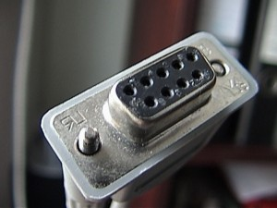
На новых компьютерах уже достаточно сложно найти разъемы для ком-порта, все захватил вездесущий USB. Ну если для обычного пользователя это только в плюс, то программистам работающим с промышленным оборудованием это явно не в радость. Большинство устройств до сих пор используют ком-порт (он же RS-232) и менять приоритеты не собираются. Ну что ж, нам придется с этим смириться и научиться использовать то, что у нас есть.»
Основные проблемы при работе с COM-портом возникают при приеме данных. Давайте посмотрим, что есть у нас для решения этой проблемы (методы и события класса SerialPort):
Методы:
Read(Byte[], Int32, Int32) | Считывает из входного буфера SerialPort определенное число байтов и записывает их в байтовый массив, начиная с указанной позиции.
Read(Char[], Int32, Int32) | Считывает из входного буфера SerialPort определенное число символов и записывает их в символьный массив, начиная с указанной позиции.
ReadByte | Считывает из входного буфера SerialPort один байт в синхронном режиме.
ReadChar | Считывает из входного буфера SerialPort один символ в синхронном режиме.
ReadExisting | Считывает все непосредственно доступные байты в соответствии с кодировкой из потока и из входного буфера объекта SerialPort.
ReadLine | Считывает данные из входного буфера до значения NewLine.
ReadTo | Считывает из входного буфера строку до указанного значения value.
Событие
DataReceived | Представляет метод обработки события получения данных для объекта SerialPort.
Продолжим цитировать «Автора»:
«И так, чтобы работать с последовательным портом в .net framework есть класс SerialPort. Мы напишем вокруг него класс-обертку, чтобы нам удобнее с ним было работать. Зачем писать враппер, если есть готовый класс? Ответ кроется в том, что, как я и говорил, при работе с последовательным портом отсутствует понятие пакета. Паузу между байтами мы должны регламентировать сами. Какие преимущества нам должен давать наш класс:
1)Возможность отправлять разные виды данных: текстовые, числовые (в десятичном и шестнадцатеричном виде) и смешанные.
Зачем такое разнообразие, ведь вполне хватит обычного двоичного режима? Такое разнообразие обусловлено опытом работы с разными протоколами, например работаем мы с протоколом в двоичном режиме, но в одной команде нам нужно будет передать еще и текст, вручную переводить в шестнадцатеричное представление неудобно, гораздо легче набрать текст в кавычках, например: 0×65 0×11 0xc “Reboot”
2)Возможность отправки пакета с подсчитанным CRC16
3)Событие для получения готового пакета по нужным таймаутам.
И так начинаем, назовем наш класс “ComPort” и вперед. Для начала нам понадобиться переменная типа SerialPort, для работы с этим типом нужно не забыть подключить нужное пространство имен.
1  2  3  4  5  6  7  8 | using System.IO.Ports;  public class ComPort  {  public SerialPort _serialPort;//для работы с компортом  byte[] InBuffer;//буфер для входяших сообщений  public delegate void Receive(byte[] bytes);  public event Receive ReceivePacket;//событие сработавшое когда принят один пакет  }
Теперь напишем конструктор, который создаст объект типа SerialPort с нужными настройками и попробует подключиться к ком-порту:
1  2  3  4  5  6  7  8  9  10  11  12  13  14  15  16  17  18  19  20  21  22  » | public ComPort(string Name, int baudrate, int DataBits, Parity par, StopBits stopbits, int timeout, int readbuffer)  //конструктор  {  _serialPort = new SerialPort(Name, baudrate);  _serialPort.DataBits = DataBits;  _serialPort.Parity = par;  _serialPort.StopBits = stopbits;  _serialPort.ReadTimeout = timeout;  _serialPort.ReadBufferSize = readbuffer;  try  {  _serialPort.Open();  //событие при получении данных на ком-порте  _serialPort.DataReceived += new SerialDataReceivedEventHandler(_serialPort_DataReceived);  }  catch (Exception e)  {  MessageBox.Show("Невозможно присоедениться к выбранному порту! Либо порт занят, либо неработоспособен.", "Ошибка!");  }  }
11.3 Понятие делегата

В приведенном примере использован класс delegate. Если честно, то я даже боюсь начинать объяснять, что это такое для студентов, имеющих смутное представление о программировании на языке C++ и вообще не умеющих программировать на языке C#. Поэтому объяснения будут «детскими».
Существует множество задач, в которых необходимо выполнять вычисления с помощью «однотипных» методов, например, с помощью математических функций вещественного типа, имеющих вещественный аргумент (это все тригонометрические функции, логарифмы, экспонента и т.д.). В таких задачах очень хочется получить в свое распоряжение метод, в котором формальным параметром является имя вычисляемой функции или ссылка на имя.
В языке C# методы сами по себе не «гуляют», а могут определяться только внутри некоторых классов.
Поэтому в язык C# был включен специальный класс, позволяющий хранить ссылки на «однотипные» методы. Этот класс получил название Делегат. Делегат это специальный класс, предназначенный для хранения ссылок на методы.
Формат записи делегата фактически задает сигнатуру (описание) методов, которые могут быть вызваны с его помощью:
[спецификаторы] delegate <тип > <имя метода> (<параметры>);
В соответствии с форматом записи делегата он сможет вызывать (запускать для работы) любой метод, тип и формальные параметры которого совпадают с форматом записи делегата.
Следовательно, определенный в коде программы делегат будет работать с методом void Receive(byte[] bytes);, (или ему подобные) с помощью которого данные полученные из COM-порта будут переданы программе.
Приведу еще одно объяснение необходимости использования делегата при приеме данных из последовательного порта (статья из Интернета):

«
Для приема данных нам нужно создать обработчик события EventHandler для "SerialDataReceivedEventHandler":
// "sp_DataReceived" является вручную созданным методом (подпрограммой)
_serialPort.DataReceived+=new SerialDataReceivedEventHandler(sp_DataReceived);
. . . . . . .
// Открытие последовательного порта
_serialPort.Open();
Сейчас мы готовы принять данные. Однако чтобы записать эти данные в область ввода TextBox на форме, нам нужно создать так называемого делегата (delegate). Библиотеки .Net не позволяют межпотоковое взаимодействие (cross-threadaction), так что нам нужно использовать делегат. Делегат используется для записи в поток пользовательского интерфейса (UserInterface, UI) из другого потока (не UI).
// Делегат используется для записи в UI control из потока не-UI
private delegate void SetTextDeleg(string text);
Мы создадим теперь метод "sp_DataReceived", который будет выполнен при поступлении данных в последовательный порт:
void sp_DataReceived(object sender, SerialDataReceivedEventArgs e)
{
Thread.Sleep(500);
string data = _serialPort.ReadLine();
// Привлечение делегата на потоке UI, и отправка данных, которые
// были приняты привлеченным методом.
// ---- Метод "si_DataReceived" будет выполнен в потоке UI,
// который позволит заполнить текстовое поле TextBox.
this.BeginInvoke(new SetTextDeleg(si_DataReceived),
new object[] { data });
}
Теперь создадим наш метод "si_DataReceived":
private void si_DataReceived(string data)
{
textBox1.Text=data.Trim();
}
Мы можем теперь принять данные из последовательного порта от устройства и отобразить их на форме.
»
Поясним, как работает передача данных из последовательного порта в окно формы элемента text.Box1. При поступлении данных из последовательного порта сработает обработчик этого события и запустит метод sp_DataReceived, в котором с помощью метода string data = _serialPort.ReadLine(); данные в виде строкового значения заносятся в переменную data. Эти данные необходимо передать дальше в окно text.Box1 и для этого используется метод this.BeginInvoke, фактическими параметрами которого делегат (с запускаемым методом) и его данные. Очень не вдаваясь в подробности, поясним назначение метода BeginInvoke. Согласно справочнику C# 3.0 авторов Д. Албахари и Б. Албахари метод BeginInvoke создает дополнительный поток асинхронного параллельного выполнения метода делегата, при этом исходный поток продолжает работу.
Таким образом, при поступлении данных из последовательного порта сработает обработчик этого события, принимаются данные из порта и параллельно запускается метод отображения этих данных с помощью элемента text.Box1.

11.4 Прием данных из последовательного порта

Как утверждает «Автор» и я с ним согласен:
«Есть два способа считывания данных с порта – считывать самому, в отдельном потоке проверяя количество пришедших байт, или работать по событию serialPort.DataReceived. Мы будем использовать второй способ, хотя и он не лишен недостатков. например если заглянуть в мсдн – то можно узнать, что это событие вызывается всякий раз когда приходят новые данные, т.е. на каждый байт. Это наследие того, что как я и говорил, в ком-порте отсутствует понятие пакета. Поэтому придется действовать примерно по такому алгоритму:
1)Перехватываем приход сообщение о приходе каких-либо данных на порт.
2)Запоминаем количество пришедших байт в переменную и время прихода. (Количество данных хранящийся в буфере можно получить отсюда SerialPort.BytesToRead)
3)Сделать паузу.
4)Проверяем пришли ли еще данные. Если пришли – обновляем время прихода.
5)Повторяем действия со 2 по 4 пункт, пока разница между текущим временем и временем прихода данных не превысит таймаут.
6)Считываем все данные – получаем пакет.
Вот как это можно реализовать в коде:
1  2  3  4  5  6  7  8  9  10  11  12  13  14  15  16  17  18  19  20  21  22  23  24  25  26  27 | //событие, когда на ком-порт пришли данные  void _serialPort_DataReceived(object sender, SerialDataReceivedEventArgs e)  {  int wantread = _serialPort.BytesToRead;//сколько байт сейчас доступно  DateTime lastreaded = DateTime.Now;//время последнего считывания  //Пока ожидание не привысит таймаут пакета  while ((DateTime.Now - lastreaded).TotalMilliseconds < _serialPort.ReadTimeout)  {  if (!_serialPort.IsOpen)//если порт закрыли- уходим  {  return;  }  if (wantread != _serialPort.BytesToRead)//если пришли новые данные  {  wantread = _serialPort.BytesToRead;//обновляем кол-во пришедших байт  Thread.Sleep(1);//делаем задержку, чтобы не отъедать все ресурсы  lastreaded = DateTime.Now;//обновляем время последнего считывания  }  }  InBuffer = new byte[wantread];//создаем буффер  _serialPort.Read(InBuffer, 0, InBuffer.Length);//считываем принятый пакет  if (ReceivePacket != null)//если есть подписанные на события  {  ReceivePacket(InBuffer);//отправляем им данные  }  }
У многих сразу возникает вопрос почему мы контролируем таймаут сами, если есть свойство _serialPort.ReadTimeout. Хотелось, чтобы это было действительно так, но это свойство работает когда мы сами вызывает метод _serialPort.Read, и если за указанный в ReadTimeout период вы не получите указанное в третьем параметре количество байт – тогда SerialPort выбросит исключение System.TimeoutException. Так что приходится организовывать проверку таймаутов самим, и чтобы не съедать ресурсы ЦП мы воспользуемся методом Sleep. Он заставляет поток заснуть на указанное количество миллисекунд и передать ресурсы другим процессам. Хотя многие программисты негативно относятся к Sleep’у, мол отъедает много ресурсов, ненадежно в плане отклика – я считаю этот способ достаточно легким и удобным, а надежность можно повысить. Главная проблема какая, все эти усыпления потоков основаны на виндовых таймера, и вот период таймеров достаточно большой, насколько я помню в 95 винде этот период был около 55мс, начиная с W2K период стал около 15-16мс. Т.е. вы вызовите Sleep(15) – то результат задержки может колыхаться от нуля до 30мс, что не есть хорошо. И с этим мало что можно поделать, windows (по крайней мере десктопные версии) никогда не была системой реального времени. Но если все таки покопаться в документации то можно раскопать парочку функций, дающих нам немного повлиять на период таймера. Для этого нам понадобиться импортировать эти функции:
1  2  3  4  5 | //импортируем функции для более точного использования таймеров  [DllImport("winmm.dll", EntryPoint = "timeBeginPeriod")]  public static extern uint timeBeginPeriod(uint uMilliseconds);  [DllImport("winmm.dll", EntryPoint = "timeEndPeriod")]  public static extern uint timeEndPeriod(uint uMilliseconds);
Теперь где-нибудь в начале приложения надо прописать timeBeginPeriod(1) и timeEndPeriod(1) по завершению работы.»

В предыдущих двух пунктах лекции мы рассмотрели два способа приема данных с последовательного порта в программу. Естественно, этих способов гараздо больше, но для начала необходимо освоить хотя бы один – это на Ваш выбор.

11.5 Передача данных в последовательный порт

При передаче данных в последовательный порт нельзя просто переслать данные с помощью методов записи класса SerialPort (а там хоть «не расцветай»). Обмен данными с последовательным портом предполагает соблюдение некоторых правил организации этих данных – своеобразный протокол обмена для данных. Обычно первый байт это команда для устройства, подключенного к последовательному порту – указание как интерпретировать следующий поток или пакет данных. Естественно, каждое устройство (их очень много) может иметь свой протокол обмена данными, поэтому мы будем рассматривать этот процесс «обобщенно» в надежде, что наши отправленные данные будут интерпретированы правильным образом.
Рассмотрим набор методов, которые может использовать класс SerialPort для отправки (записи) данных в последовательный порт:
Write(String) | Записывает указанную строку в последовательный порт.
Write(Byte[], Int32, Int32) | Записывает указанное число байтов в последовательный порт, используя данные из буфера.
Write(Char[], Int32, Int32) | Записывает указанное число символов в последовательный порт, используя данные из буфера.
WriteLine | Записывает указанную строку и значение NewLine в выходной буфер.
Рассмотрим варианты отправки данных в последовательный порт на примерах рассматриваемых статей из Интернета:
« Так принимать данные мы научились, теперь напишем метод отправки данных в com-порт:
1  2  3  4  5  6  7  8  9  10  11  12  13  14  15  16  17  18  19  20  21  22  23  24  25  26  27  28  29 | public void WriteBytes(byte[] bytes, bool crc16)//запись байтов  {  try  {  if (_serialPort.IsOpen)  {  if (!crc16)//без crc  {  _serialPort.Write(bytes, 0, bytes.Length);  }  else//c сrc  {  byte[] buff = new byte[bytes.Length + 2];  for (int i = 0; i < bytes.Length; i++)  {  buff[i] = bytes[i];  }  UInt16 crc = CRC16(bytes, 0, bytes.Length);  byte[] crcbyte = BitConverter.GetBytes(crc);  buff[buff.Length - 2] = crcbyte[0];  buff[buff.Length - 1] = crcbyte[1];  _serialPort.Write(buff, 0, buff.Length);  }  }  }  catch (Exception e)  {  }  }
Вот в принципе и вся основа. Главное не забывать вызывать serialPort.Close() чтобы закрыть ком-порт. Расписывать как преобразовывать принятые байты в текст и обратно я не буду, предлагаю скачать исходник готовой программы и посмотреть ее.»
В этом примере рассмотрен вариант отправки массива байтов в последовательный порт без и с двухбайтовой контрольной суммой.
В следующем примере описано пересылка в последовательный порт массива из 4 байт, в котором первый байт – символ команда ‘t’, указывающий, что следующие три байта необходимо рассматривать как текущее время компьютера – часы, минуты и секунды.
private void button3_Click(object sender, EventArgs e)
{
if (!serialPort.IsOpen) return;
byte[] buf = newbyte[4];
buf[0] = (byte)'t';
buf[1] = (byte)DateTime.Now.Hour;
buf[2] = (byte)DateTime.Now.Minute;
buf[3] = (byte)DateTime.Now.Second;
serialPort.Write(buf, 0, buf.Length);
}
Пока проблем с отправкой данных в последовательный порт не наблюдалось.

11.6 Практические работы по программированию последовательного порта.

Для практической работы с последовательным портом (со стороны ПК) использована измененная «лекционная» программа темы 5 – «Работа с USB-портом». В этой программе два основных режима работы с микроконтроллером – отправка МК реального времени с последующим отображением его на экране LCD МК и отправка МК массива байтов, которые МК возвращает ПК обратно и программа ПК отображает полученные байты графически и в текстовом виде в окне textBox ( смотрите рисунок 11.1).
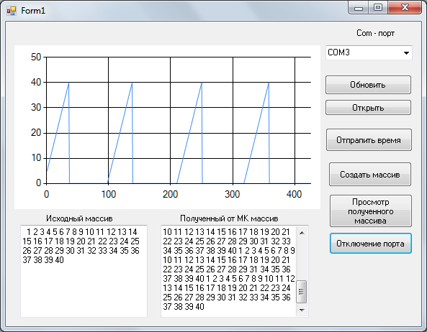

Рисунок 11.1 – Рабочее окно программы.
Массив значений байтов формируется последовательно от 1 до 40 – это позволяет просто визуально контролировать правильность полученной от МК информации – треугольник.
После «подключения» МК к программе микроконтроллер непрерывно выдает в порт постоянное значение 200 (считаем это число запрещенным и приравниваем его к нулю). Это действие позволяет использовать элемент Chart1 «в режиме осциллографа». Для «остановке» непрерывно бегущей картинки элемента Chart1 используется кнопка «Отключение порта», обработчик которой закрывает последовательный порт. Для возобновления работы порта достаточно нажать кнопку «Открыть», причем эти действия во время работы программы можно выполнять многократно.
Приведу код программы и некоторые комментарии:
using System;
using System.IO.Ports;
using System.Windows.Forms;

namespace WindowsFormsApplication1
{
public partial class Form1 : Form
{
delegate void AddPointsCallback(byte[] points);
AddPointsCallback addPointCb;
AddPointsCallback addText;
//Объявляем два объекта типа делегат, Один для графики, другой для
// текста
static public string s1 = " ";
static public string s2 = " ";
public Form1()
{
InitializeComponent();
addPointCb = new AddPointsCallback(AddPoints);
addText = new AddPointsCallback(AddText);
}
// инициализируем эти два объекта типа делегат

private void button1_Click(object sender, EventArgs e)
{
// проверяем наличие портов и выбираем порт для работы
comboBox1.Items.Clear();
comboBox1.Items.AddRange(SerialPort.GetPortNames());
if (comboBox1.Items.Count > 0)
comboBox1.SelectedIndex = 0;
}

private void button2_Click(object sender, EventArgs e)
{
// Открываем порт для работы
if (comboBox1.Items.Count == 0) return;
if (serialPort.IsOpen) serialPort.Close();
serialPort.PortName = comboBox1.Text;
serialPort.Open();
}
// Метод для вывода очередной точки на графике
private void AddPoints(byte[] points)
{
var chartPoints = chart1.Series[0].Points;
foreach (byte p in points)
chartPoints.AddY(p);
while (chartPoints.Count > chart1.Width)
chartPoints.RemoveAt(0);
}
// Метод для вывода текста
private void AddText(byte[] points)
{
byte k = 200;
bool ok = false;
s2="";
textBox2.AppendText(points.Length.ToString()+" \r\n");
for (int i = 0; i < points.Length; i++)
if (points[i].ToString() != k.ToString() && points[i].ToString() != '0'.ToString())
{
// s2 = s2 + ' ' + points[i].ToString();
s2 = ' ' + points[i].ToString();
ok = true;
}
/*
if (points[0].ToString() != k.ToString() && points[0].ToString() != '0'.ToString())
{
s2 = s2 + ' ' + points[0].ToString();
ok = true;
}*/
// if(ok) textBox2.AppendText(s2);
}
// Прием данных из порта и запуск асинхронных потоков для
// графического и текстового отображения данных
private void serialPort_DataReceived(object sender, SerialDataReceivedEventArgs e)
{
byte k = 200;
byte[] points = new byte[serialPort.BytesToRead];
serialPort.Read(points, 0, points.Length);
for (int i = 0; i < points.Length; i++)
{

if (points[i].ToString() == k.ToString())
points[i] = 0;
}

this.BeginInvoke(addPointCb, new object[] { points });
this.BeginInvoke(addText, new object[] { points });

}
// Отправка в порт реального времени
private void button3_Click(object sender, EventArgs e)
{
if (!serialPort.IsOpen) return;
byte[] buf = new byte[4];
buf[0] = (byte)'t';
buf[1] = (byte)DateTime.Now.Hour;
buf[2] = (byte)DateTime.Now.Minute;
buf[3] = (byte)DateTime.Now.Second;
serialPort.Write(buf, 0, buf.Length);
}
// Отправка в порт массива байтов
private void button4_Click(object sender, EventArgs e)
{
if (!serialPort.IsOpen) return;
s1 = " ";
byte[] masb = new byte[40];
int i = 0;
byte[] buf = new byte[64];
buf[0] = (byte)'m';
for (i = 1; i <= 40; i++)
{
s1 = s1 + " " + i.ToString();
buf[i] = (byte)i;
}
/*
while (i < 64)
{
buf[i] = (byte)200;
i++;
}
* */
textBox1.Text = s1;
serialPort.Write(buf, 0, buf.Length);
for (i = 0; i < 64; i++) buf[i] =(byte)0;
}
// Не используется
private void button5_Click(object sender, EventArgs e)
{
. . .
}
// Закрытие порта
private void button6_Click(object sender, EventArgs e)
{
if (serialPort.IsOpen)
serialPort.Close();
}
}
}
Все эксперименты с программой связаны с изменением метода для вывода текста в окно элемента textBox1.
Можно проверить сколько байт содержит каждый прием данных, для этого добавим следующую строку:
textBox2.AppendText(points.Length.ToString()+" \r\n");
строку с выводом значений байтов временно отключим:
// if(ok) textBox2.AppendText(s2);
Результат работы изображен на рисунке 11.2.
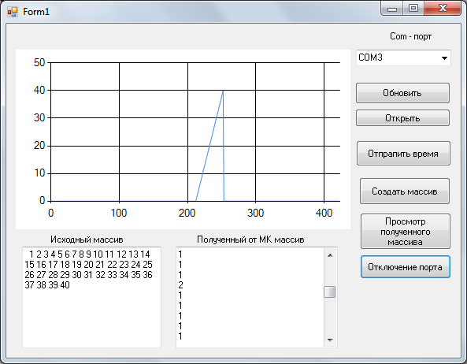

Рисунок 11.2 – Отображение количество байт в одном приеме данных

Для более плотного вывода результатов измерений изменим строку вывода следующим образом:
textBox2.AppendText(points.Length.ToString()+" - ");
смотрите рисунок 11.3
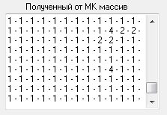
Рисунок 11.3 – Окно элемента textBox1
Можно совместить вывод количества байтов и их значение, если добавить следующую строку:
If (ok) textBox2.AppendText(s2+"\r\n");
смотрите рисунки 11.4
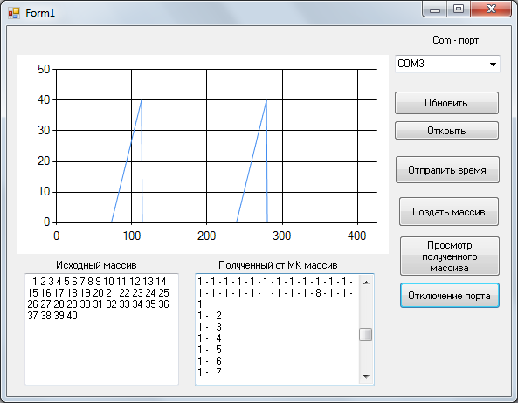

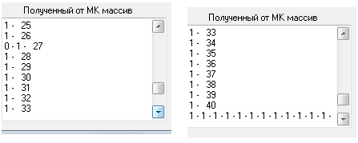
Рисунок 11.4 – Вывод количества принятых байт и их значений, отличных от нуля.

Общий вывод при приеме байтов данных из последовательного порта – количество принимаемых байтов за одно срабатывание обработчика событий DataReceived при приеме данных может отличаться от единицы. Поэтому необходим массив байтов и циклическая обработка массива для каждого срабатывания обработчика событий:
for (int i = 0; i < points.Length; i++).

